Информационная газета БЕСПЛАТНО

Бочкаревский вестник
Печатное издание администрации Бочкаревского сельсовета Черепановского района Новосибирской области | Выходит  с 2018 года

№ 10 (62)

28 октября

2022 год

НОВОСТИ РАЙОНА

Зампредседателя заксобрания Майис Мамедов и министр сельского хозяйства региона Евгений Лещенко с рабочим визитом посетили Черепановский район
Заместитель председателя Законодательного собрания Новосибирской области М. П. Мамедов, заместитель Председателя Правительства Новосибирской области - министр сельского хозяйства Новосибирской области Е. М. Лещенко, глава Черепановского района С. Н. Овсянников и председатель районного Совета депутатов В. М. Капич в рамках рабочей поездки посетили ряд объектов города Черепаново.
Первым пунктом рабочего визита стала Черепановская межрайонная испытательная лаборатория ГБУ НСО «Центр ветеринарно-санитарного оборудования».
«В рамках нацпроекта «Международная кооперация и экспорт» в лаборатории установлено самое современное оборудование, произведён капитальный ремонт здания и внутренних помещений. Это позволяет на самом высоком уровне обеспечивать контроль безопасности мяса и мясной продукции в соответствии с международными стандартами качества», – отметил Юрий Шмидт, руководитель областного центра ветеринарно-санитарного обеспечения.
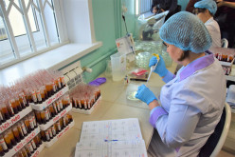
В ходе обзорной экскурсии по мясозаготовительным площадкам филиала «Черепановский» ООО «Сибирской продовольственной компании», занимающийся глубокой переработкой сырья, генеральный директор предприятия Вячеслав Филонов отметил практически безотходное производство. Цеха обвалки, мясопереработки, упаковки оснащены самым современным инновационным оборудованием.
«Это самый крупный и мощный завод за Уралом с полным производственным циклом: от закупки скота и до отгрузки мясных изделий заказчикам», – подчеркнул Вячеслав Владимирович.
Майис Мамедов, Евгений Лещенко, Сергей Овсянников и Владимир Капич высадили еловые саженцы будущей аллеи на территории предприятия, где продолжаются работы по благоустройству.
Парламентарий и министр сельского хозяйства региона приняли участие в торжественном открытии нового благоустроенного двора в городе Черепаново на территории многоквартирных домов №№ 1, 2, 3, 4 Микрорайона, реализованного в рамках национального проекта «Жильё и городская среда».
В рамках визита состоялась высадка саженцев и в новом парке по ул. Тельмана города Черепаново, также реализуемого в рамках национального проекта «Жильё и городская среда».

экономика

Проведен ремонт входной группы администрации Бочкаревского сельсовета и Бочкаревского ФАПа на сумму 250 тыс.руб.

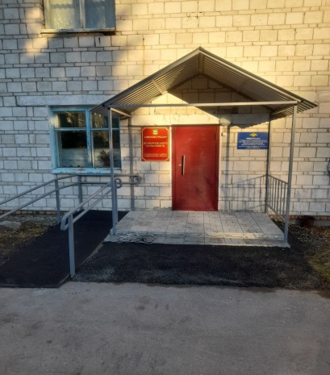

культура

Бочкаревский СДК
Прошедший октябрь был для Бочкаревского Дома культуры богат событиями. В начале месяца прошла Декада пожилых людей. Открыла декаду для пожилых людей, праздничная программа «От всей души с поклоном и любовью» ,посвященная Международному дню пожилых людей. В осеннем календаре есть праздник, когда хочется говорить слова благодарности, быть особенно чуткими и внимательными к пожилым людям. Со сцены звучали песни, стихи, поздравления, затем праздник перешел в фойе. Для гостей была организована фотозона, выставка поделок, накрыт праздничный стол, где за чашкой ароматного чая звучали любимые песни, делились добрыми и приятными воспоминаниями гости праздника.
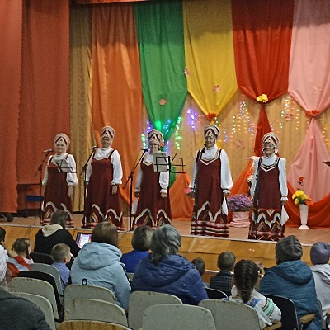
4 октября был организован вечер отдыха при клубе «Ветеран», «День именинника».
5 октября, наши бабушки, участницы вокальной группы «Калина красная», приняли поздравления от детей дошкольной группы. Ребятишки пели, песни, читали стихи, танцевали, а затем вручили подарки, сделанные своими руками.
6 октября прошло спортивное мероприятие для пожилых людей «Возраст спорту не помеха». Провел и организовал его руководитель спортивного кружка «Сила и здоровье» С.Н.Симаков.
10 октября для пожилых людей был проведен мастер класс «Цветы из атласных лент». Руководитель кружка И.И. Борейко познакомила бабушек с приемами изготовления поделок из атласных лент. Этим мероприятием была завершена декада пожилых людей.
Пушнинский СДК

«Славим возраст золотой»

6 октября в Пушнинском СДК была организована концертная программа, чтобы поздравить дорогих сердцу людей с прекрасным теплым, добрым, осенним праздником!
Открыл мероприятие Глава Бочкаревского сельсовета Владимир Ильич Калиновский, он поздравил старшее поколение и выразил слова благодарности.
Коллектив Безменовского сельского дома культуры ,женская вокальная группа «Краснотал» ( руководитель Виктор Хакимов), подарили нашим зрителям настоящий праздник, замечательное настроение и массу положительных эмоций! Встречали и провожали артистов бурными аплодисментами!
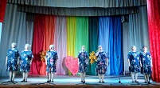

Закончилась концертная программа, но праздник продолжался! В танцевальном зале состоялось чаепитие с развлекательной программой «Секрет вечной молодости или путешествие на остров «Юный», где наши дорогие гости отдохнули и от души повеселились!
Мы очень рады были видеть прекрасные улыбки, сияющие глаза и слышать подаренные аплодисменты! Мы надеемся, что за проведенное вместе время, мы смогли подарить частичку тепла, которое будет согревать Вас осенними вечерами!
Желаем всем крепкого здоровья, живите долго! Любви и заботы, чтобы близкие люди всегда были рядом с вами, дети и внуки радовали вас, а вы никогда не унывали и шли с улыбкой по жизни! Пусть каждый будет одарен вниманием и пониманием родных, заботой и душевностью. Вы - наша история, наши радости и победы!

Обучение детей правилам дорожного движения

Обучение детей правилам дорожного движения – это неотъемлемая часть нашей жизни. Важно воспитывать у детей навыки и знания о безопасном поведении на дорогах, о взаимодействии таких понятий, как пешеход и транспортное средство.
14 октября в Пушнинском Доме культуры для школьников младших классов была проведена игра по правилам дорожного движения «Дорожный эрудит».
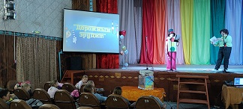
В гости к ребятам пришел Карлсон, да, да именно пришел, а не прилетел. Так как, по дороге к детям он чуть не попал в аварию, потому что перелетал улицу в неположенном месте и товарищ полицейский его сначала поругал за не знания правил дорожного движения, а потом сказал, чтобы Карлсон шел домой и учил правила. Карлсон пришел к ребятам и рассказал им эту историю, попросил ребят помочь. А на помощь пришел Светофор Светофорович Светофоров - друг дорожных знаков и преподаватель ПДД.
Светофор загадывал детям загадки о дорожных знаках, а Карлсон помогал ему в этом и вместе с ребятами учил знаки дорожного движения, чтобы ни когда больше в жизни не попасть в дорожное происшествие.
После небольшой разминки с ребятами была проведена «Своя игра», где они все дружно отвечали на вопросы.
В конце игры Карлсон раздал детям сладкие призы и попросил ребят всегда соблюдать правила дорожного движения. Детям очень понравилась игра, все ушли с хорошим настроением.

Пушнинская библиотека
В рамках реализации программы: «К истокам народной культуры» сотрудники Пушнинской сельской библиотеки провели для ребят детского сада «Солнышко» мультимедийную игру викторину «Жили-были сказки» Дошколята узнали о том, как передавались русские народные сказки "из уст в уста" и что означает это выражение. В книжном уголке ребята познакомились с русскими народными сказками и серией книг "Библиотека русской сказки". Поиграли в игру "Угадай кто?", собрали пазл, отгадывали загадки и угадывали сказку по иллюстрации, выбирали правильные ответы. Мероприятие прошло весело, задорно и увлекательно.
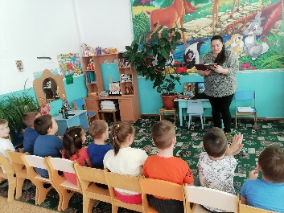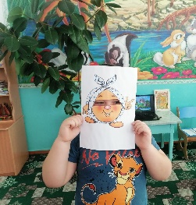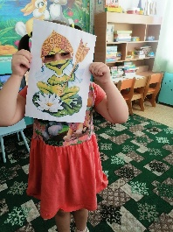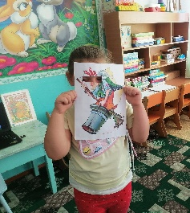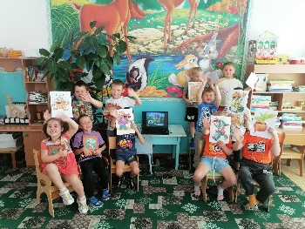
4 октября в рамках реализации программы: «К истокам народной культуры» сотрудники Пушнинской сельской библиотеки организовали и провели для ребят детского сада «Солнышко» выставку-просмотр "Чудеса своими руками". На ней были представлены творческие работы родителей и женщин совета ветеранов п. Пушной - это различные увлечения наших любимых и неповторимых мам и бабушек. Глядя на работы, нельзя не отметить, сколько фантазии и выдумки было проявлено: это вязаные изделия и игрушки, замечательные поделки из природного материала, фоамирана, бумаги, алмазная вышивка и картины по номерам. Ребята с удовольствием познакомились с подборкой книг «Мир удивительных поделок». Яркие иллюстрации с пошаговыми инструкциями и советами по изготовлению творческих работ не оставили равнодушными детей, а воспитатели взяли некоторые идеи себе на заметку.
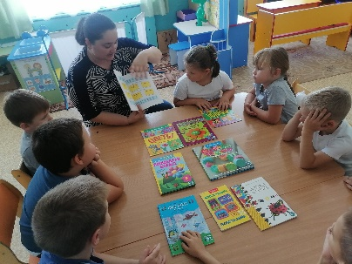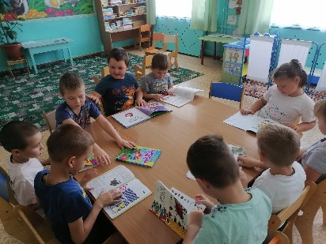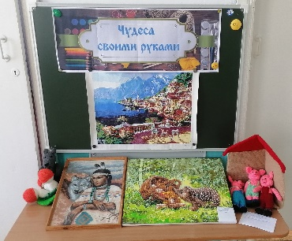
5 октября, в рамках декады Дня пожилых людей, в Пушнинской библиотеки прошел тематический вечер «Закружила пора золотая…». Гостей мудрого возраста пригласила в гости Золотая осень. В начале мероприятия библиотекарь познакомила присутствующих со сборниками стихов русских поэтов с выставки книг «В парчу и золото одетая пора». В ходе программы гости: вспомнили народные приметы об осени, приняли участие в мастер-классе оригами - изготовили шапочку и украсили её в осенних мотивах, с удовольствием приняли участие в шуточных конкурсах «Не урони кленовый лист» и «Осенняя рыбалка». Вспомнили стихи и песни об осени, приняв участие в конкурсе «Угадай мелодию». В конце мероприятия состоялось чаепитие и все желающие смогли пообщаться за праздничным столом.
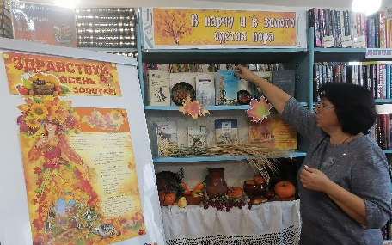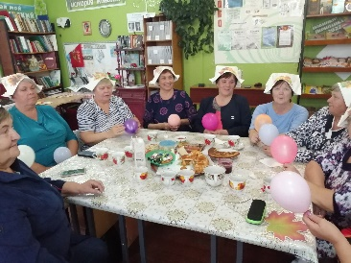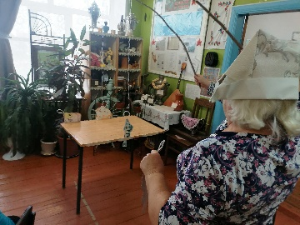
В рамках декады Дня пожилых людей, 6 октября в Пушнинском СДК была организована концертная программа, чтобы поздравить дорогих сердцу людей с прекрасным теплым, добрым, осенним праздником!
В фойе Дома культуры, сотрудники Пушнинской библиотеки, оформили книжную выставку «В парчу и золото одетая пора» и подборку журналов для женщин «Вкусная осень». Посетители праздника, с удовольствием полистали журналы с рецептами осенних заготовок, а у выставки, библиотекари познакомили присутствующих с лучшими произведениями русских поэтов об осени.
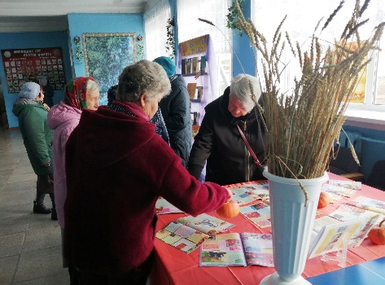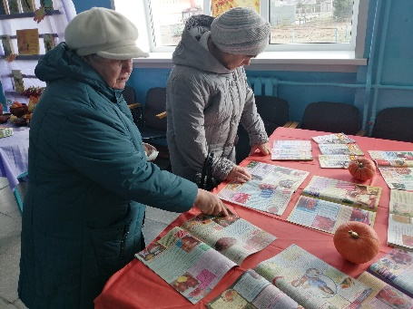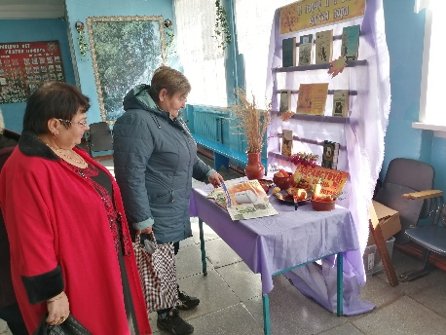
7 октября, в рамках декады Дня пожилых в Пушнинской библиотеке прошел День специалиста «Вкусное искусство карвинга». Карвинг – это искусство художественной резки по овощам и фруктам, а также по дереву, льду и камням. Сотрудники библиотеки провели беседу и рассказали об истории карвинга, познакомили с литературой по этой технике. Затем состоялся мастер-класс, который провела председатель Совета ветеранов поселка Пушной Андреева Галина Афанасьевна. Она рассказала, как правильно выбрать инструменты (ножи), какие лучше взять овощи и фрукты для начинающих карвингистов и какие меры безопасности необходимо соблюдать при работе. Затем научила желающих основам резьбы. Все участницы с увлечением создавали свои первые работы. И пусть не у всех всё сразу получилось, но рукодельницам очень понравилось эта техника, и они решили продолжить самостоятельно знакомиться с карвингом. В заключение, из получившихся работ оформили общую композицию «Осенняя фантазия».
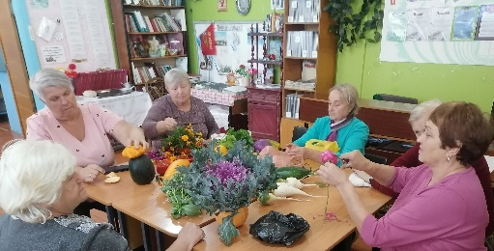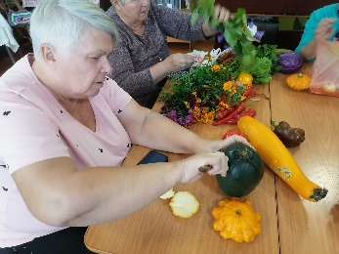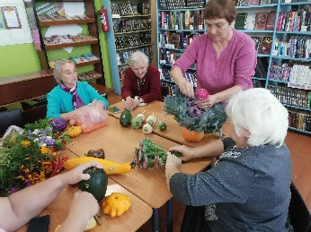
13 и 14 октября, в Пушнинской сельской библиотеке, в рамках ежегодного проекта для детей "Самиздат для ребят" прошли библиотечные уроки "Экскурсия в библиотеку." Участниками стали ребята 2а и 2б классов Пушнинской школы, классные руководители Татьяна Александровна Калашникова и Наталья Евгеньевна Есауленко. Встретил ребят ученый кот - он рассказал, что же такое библиотека, детский абонемент и читальный зал. Где расположены выставки, справочный фонд, детская периодика. Как записаться в библиотеку и что такое читательский формуляр. Выставка – просмотр: "Мир волшебных чудо-книг!" покорила юных читателей - на ней были выставлены красочные, «необычные» книги: с музыкальным сопровождением, с секретом, большого формата и книжки - малышки, необычной формы и с вырубкой, а также книжки – игрушки. Ребята с удовольствием их листали и рассматривали. Затем они дружно и весело отвечали на вопросы викторины - «Угадай сказку и сказочного героя!», познакомились с библиографическим пособием-игрушкой, созданной по произведению А. Н. Толстого "Золотой ключик", и с удовольствием просмотрели мультфильм "Три кота «Библиотека». В завершении мероприятия библиотекари вручили школьникам визитные карточки Пушнинской библиотеки. Ребята с удовольствием приняли участие в этом мероприятии и ушли с хорошим настроением.
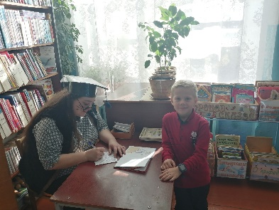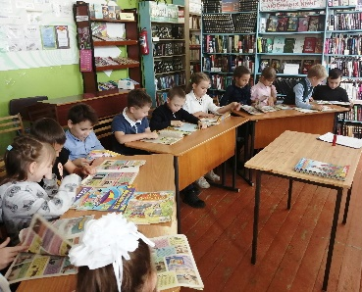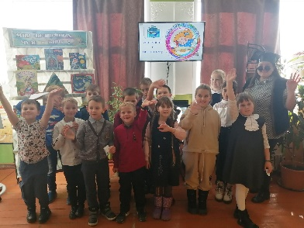
.
объявления, приглашения, поздравления

Уважаемые жители!
Администрация Бочкаревского сельсовета Черепановского района Новосибирской области сообщает, что при возникновении проблемных вопросов вы можете обратиться в администрацию по телефону 89134600927 смс обращением, для обеспечения внедрения и функционирования системы приема и обработки в реальном режиме времени электронных сообщений, поступивших в форме смс-сообщений по справочным телефонным номерам на базе программного обеспечения «Alkatel SMARTSUITE»,
Глава Бочкаревского сельсовета Калиновский В.И..

МВД информирует

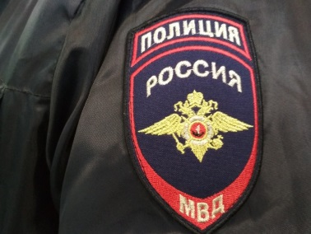

Как защитить себя от бытовых преступлений!
В силу ряда причин и, прежде всего, социально-экономических (безработицы, употребления алкоголя гражданами и т.д.) в последнее время все более осложняется криминогенная ситуация в сфере семейно-бытовых отношений, и Черепановский район не является исключением.
Как правило именно в сфере быта совершается причинение телесных повреждений, различной степени тяжести, а также угрозы причинения тяжкого вреда здоровью и убийством. Причем при совершении бытовых преступлений возрастает немотивированная жестокость, зачастую поведение преступников не поддается здравой логике и рассудку.
И в этом смысле бытовая преступность представляет собой особую социальную опасность, вызывает необходимость постоянного совершенствования работы по ее профилактике.
Как правило, правонарушения данного вида совершают:
- лица, ведущие антиобщественный образ жизни, в прошлом судимые за умышленные преступления, но не вставшие на путь исправления. Это обычно алкоголики, бытовые пьяницы, постоянно нарушающие общественный порядок, занимающиеся истязаниями, издевающиеся над членами семьи, родственниками, соседями;
- лица, ранее в целом характеризовавшиеся положительно, совершают преступления в сложных конфликтных ситуациях в ответ на неправильное, часто даже противоправное поведение потерпевших (угрозы, насилие, издевательства и т.д.). Преступления они совершают во многом случайно, часто в нетрезвом состоянии или под влиянием ситуации, других участников.
К числу наиболее важных криминогенных условий следует отнести пьянство, поскольку употребление спиртных напитков, а тем более систематическое, способствует угасанию тонких, эмоциональных переживаний, ослаблению или потере самоконтроля, проявлению жестокости, грубости, вспыльчивости и агрессивности. Опьянение резко обостряет и другие отрицательные качества характера, чувства мести, ревности.
Неслучайно подавляющее большинство преступников, нарушивших общественный порядок или совершивших преступления против личности на почве бытовых отношений, либо до этого постоянно употребляли спиртные напитки, либо в момент совершения деяния были в состоянии опьянения.
За истекший период 2022 года отделением дознания Отдела МВД России по Черепановскому району возбуждено 24 уголовных дела, предусмотренных ст.ст.115 «Умышленное причинение легкого вреда здоровью», 112 «Умышленное причинение средней тяжести вреда здоровью», 118 «Причинение тяжкого вреда здоровью по неосторожности», 119 «Угроза убийством или причинением тяжкого вреда здоровью» УК РФ, решение принято по 20 уголовным делам.

Начальник ОД Отдела МВД России
по Черепановскому району
майор полиции Е.В. Дударева

Когда можно шуметь??? !!!
Нарушение ночного спокойствия отдыхающих граждан на территории Черепановского района имеет распространенный характер. Большинство подобных правонарушений совершаются лицами, находящимися в состоянии алкогольного опьянения, в ходе распития спиртных напитков в своих квартирах, подъездах жилых домов, территориях, прилегающих к жилому частному сектору.
Однако, многие граждане тишина и спокойствие, которых грубо нарушаются неправомерными действиями правонарушителей, не обращаются в соответствующие органы по причине незнании административного законодательства РФ.
Между тем, статья 4.2 Закона Новосибирской области об административных правонарушениях гласит, что за нарушение тишины и покоя граждан в ночное время предусмотрена административная ответственность в виде административного штрафа: для граждан - в размере 3000 рублей, для должностных лиц - 5000 рублей, для юридических лиц - 10000 рублей.
Повторное совершение аналогичного правонарушения влечет за собой наложение штрафа в размере 5000 рублей для физических лиц, 10000 рублей для должностных лиц и 70000 рублей для юридических лиц.
Следует понимать, что под нарушением тишины и покоя законодатель подразумевает совершение в ночное время (с 22.00 до 07.00) любых действий, нарушающих тишину и покой граждан, в том числе личные действия граждан, их механических средств и технических устройств, кроме проведения аварийных и спасательных работ.
В частности к нарушениям тишины и покоя можно отнести: крики, свист, пение, игру на музыкальных инструментах, использование пиротехнических изделий, телевизоров, магнитофонов, других громкоговорящих устройств; производство ремонтных, строительных, погрузочных работ и иные действия которые влекут за собой нарушение тишины и покоя.
Кроме того, состав административного правонарушения образуют все указанные действия в период времени с 22.00 до 09.00 в выходные дни, а также в период с 13.00 до 14.00 в дневное время.
Делать ремонт и производить громкие монтажные работы можно с 07.00 до 20.00, с перерывом с 13.00 до 14.00часов.
Исключением является празднование Нового года, когда разрешается праздновать с 31.12 до 04.00 часов 01.01.
За истекший период 2022 года в Отдел МВД России по Черепановскому району поступило 141 сообщение граждан о фактах нарушения тишины и покоя, в 15 случаях составлены протоколы об административном правонарушении по статье 4.2 закона НСО, протоколы направлены в административные комиссии муниципальных образований Черепановского района для рассмотрения и привлечения к ответственности правонарушителей.
Начальник ОУУПиПДН Отдела МВД России
по Черепановскому району
подполковник полиции Е.И.Ефремова

Уважаемые жители!
Желающим бесплатно подать заявку на поздравления через газету «Бочкаревский вестник» обращаться в администрацию Бочкаревского сельсовета по телефону 8(383) 45 65 300.

Уважаемые жители !
По всем возникающим вопросам вы можете обратиться по телефонам:
65-216 Глава Бочкаревского сельсовета Калиновский В.И.
65-300 специалисты Бочкаревского сельсовета
21-368 приемная районной администрации

УЧРЕДИТЕЛИ:
администрация Бочкаревского сельсовета Черепановского района Новосибирской области.

РЕДАКЦИОННЫЙ СОВЕТ
Калиновский В.И. - председатель Редакционного совета
Астафьева И.А. - член Редакционного совета
Бобринева Т.Е.. - член Редакционного совета
Шипилова Н.В. - член Редакционного совета
_________________________

АДРЕС АДМИНИСТРАЦИИ:

633531

Новосибирская область

Черепановский район
п.Бочкарево,ул.Больничная,1а ТИРАЖ 99

